COMPRA DIRECTA Nº 43/2023 ADQUISICIÓN DE NEUMÁTICOS

Plazo para presentar Ofertas:
10 de febrero de 2023 // Hora 10:00.

Esta contratación se rige por el presente Pliego de condiciones Particulares del CENTRO DE REHABILITACION MEDICO OCUPACIONAL Y SICOSOCIAL y el Pliego Único de bases y condiciones generales para los contratos de suministros y servicios no personales y las disposiciones contenidas en el TOCAF decreto 150/12.

Quien presenta ofertas en el llamado declara conocer y estar en un todo de acuerdo con las condiciones establecidas en el llamado de referencia, asumiendo de ésta forma las responsabilidades que puedan resultar de la presentación de éste ante la Administración del Centro de Rehabilitación Medico Ocupacional y Sicosocial.

1. CONDICIONES
- Plazo para cotizar: 10 de febrero de 2022 Hora: 10:00.
- Formas de cotizar: en línea, bajo el sistema SICE.
- Mantenimiento de oferta: 30 días.
- Vigencia.
- Conformidad con el producto y hora de entrega de la mercadería.
- Formas de pago y cobro.
- Comunicaciones.
- Incumplimientos.
- Criterio de selección de los artículos y/o servicios.
- Objeto.
- Apertura electrónica, según Dcto. 142/018 del 14 de mayo del 2018.

PODRÁ SER EXCLUYENTE LA ELECCIÓN DE UN ARTÍCULO POR FALTA DE INFORMACIÓN.

ES RESPONSABILIDAD DEL OFERENTE LA INFORMACIÓN BRINDADA Y LA VERACIDAD DE LA MISMA.

El proveedor tiene que estar ACTIVO en el sistema R.U.P.E. para poder ser adjudicatario, además de estar en condiciones para contratar con el Estado.

Los oferentes podrán proponer variantes a las condiciones que figuran en este pliego reservándose la Administración el derecho de aceptarlas total o parcialmente. Debiendo el proponente adjuntar todos los documentos descriptivos que mayormente puedan aportar datos, a los efectos de su consideración, los que tendrán carácter de compromiso de su parte.

Los artículos y/o servicios serán adquiridos dependiendo de las necesidades, la entrega será parcial o total y hasta la cantidad indicada en la publicación.
Se emitirá orden de compra a favor de la empresa que resultó adjudicada y la misma tendrá un plazo de tres días hábiles (72 horas) para la entrega de los productos.

Para este llamado se aplicará lo establecido en el Art. 74 del TOCAF párrafo dos. La Institución en caso necesario, hará uso de lo dispuesto en el artículo, por lo que los oferentes deberán establecer en cada uno de los ítems que coticen, su conformidad a aumentar las cantidades hasta el 100 % (cien por ciento) las mismas. En caso de omisión de conformidad o disconformidad, se considerará que se acepta dicha opción por parte del oferente.
Los precios cotizados deben ser con los artículos traídos a la Institución, no se aceptan envíos por encomienda y no abonará en ningún caso importe por entregas, fletes o algún otro gasto.

2. FORMAS DE COTIZAR
Se deberá cotizar en moneda nacional estableciendo los precios unitarios, y el monto total de la oferta. Los precios deberán establecerse sin impuestos indicando por separado los mismos. En caso contrario se considerarán incluidos en el precio ofertado.
Los precios cotizados deben incluir todos los gastos que cubran el cumplimiento del compromiso que se establece en el presente pliego, inclusive deben contemplar en sí mismos los costos generados por entregas, fletes o reparto, no abonando la institución cargos por estos conceptos.

Presentar declaración jurada de no ingresar en la incompatibilidad prevista en el Art. Nº 46 del T.O.C.A.F

DE ACUERDO AL COMUNICADO DEL 7 DE NOVIEMBRE 2022, SE DEBERÁ PRESENTAR EL ARTICULO 46 DECLARACIÓN JURADA DEL TOCAF DEBIDAMENTE COMPLETO, FIRMADO Y CON TIMBRE PROFESIONAL (se adjunta comunicado)

Esta oficina se reserva el derecho a solicitar material informativo de los productos/artículos/servicios ofertados si se considera pertinente.
De no manifestar lo contrario, se tomará que los oferentes aceptan adjudicación parcial de los ítems y de las ofertas.

NO SE ACEPTARAN OFERTAS QUE INCLUYAN INTERESES POR MORA

3. MANTENIMIENTO DE OFERTA
Por 30 días contados a partir del día siguiente de notificado el proveedor.
No se podrán establecer cláusulas que condicionen el mantenimiento de la oferta en forma alguna o que indiquen otros plazos; caso contrario la Administración, a su exclusivo juicio, podrá desestimar la oferta presentada.

4. VIGENCIA
Las cantidades descriptas en el presente llamado son para cubrir las necesidades de la institución por un tiempo estimado de 30 días.

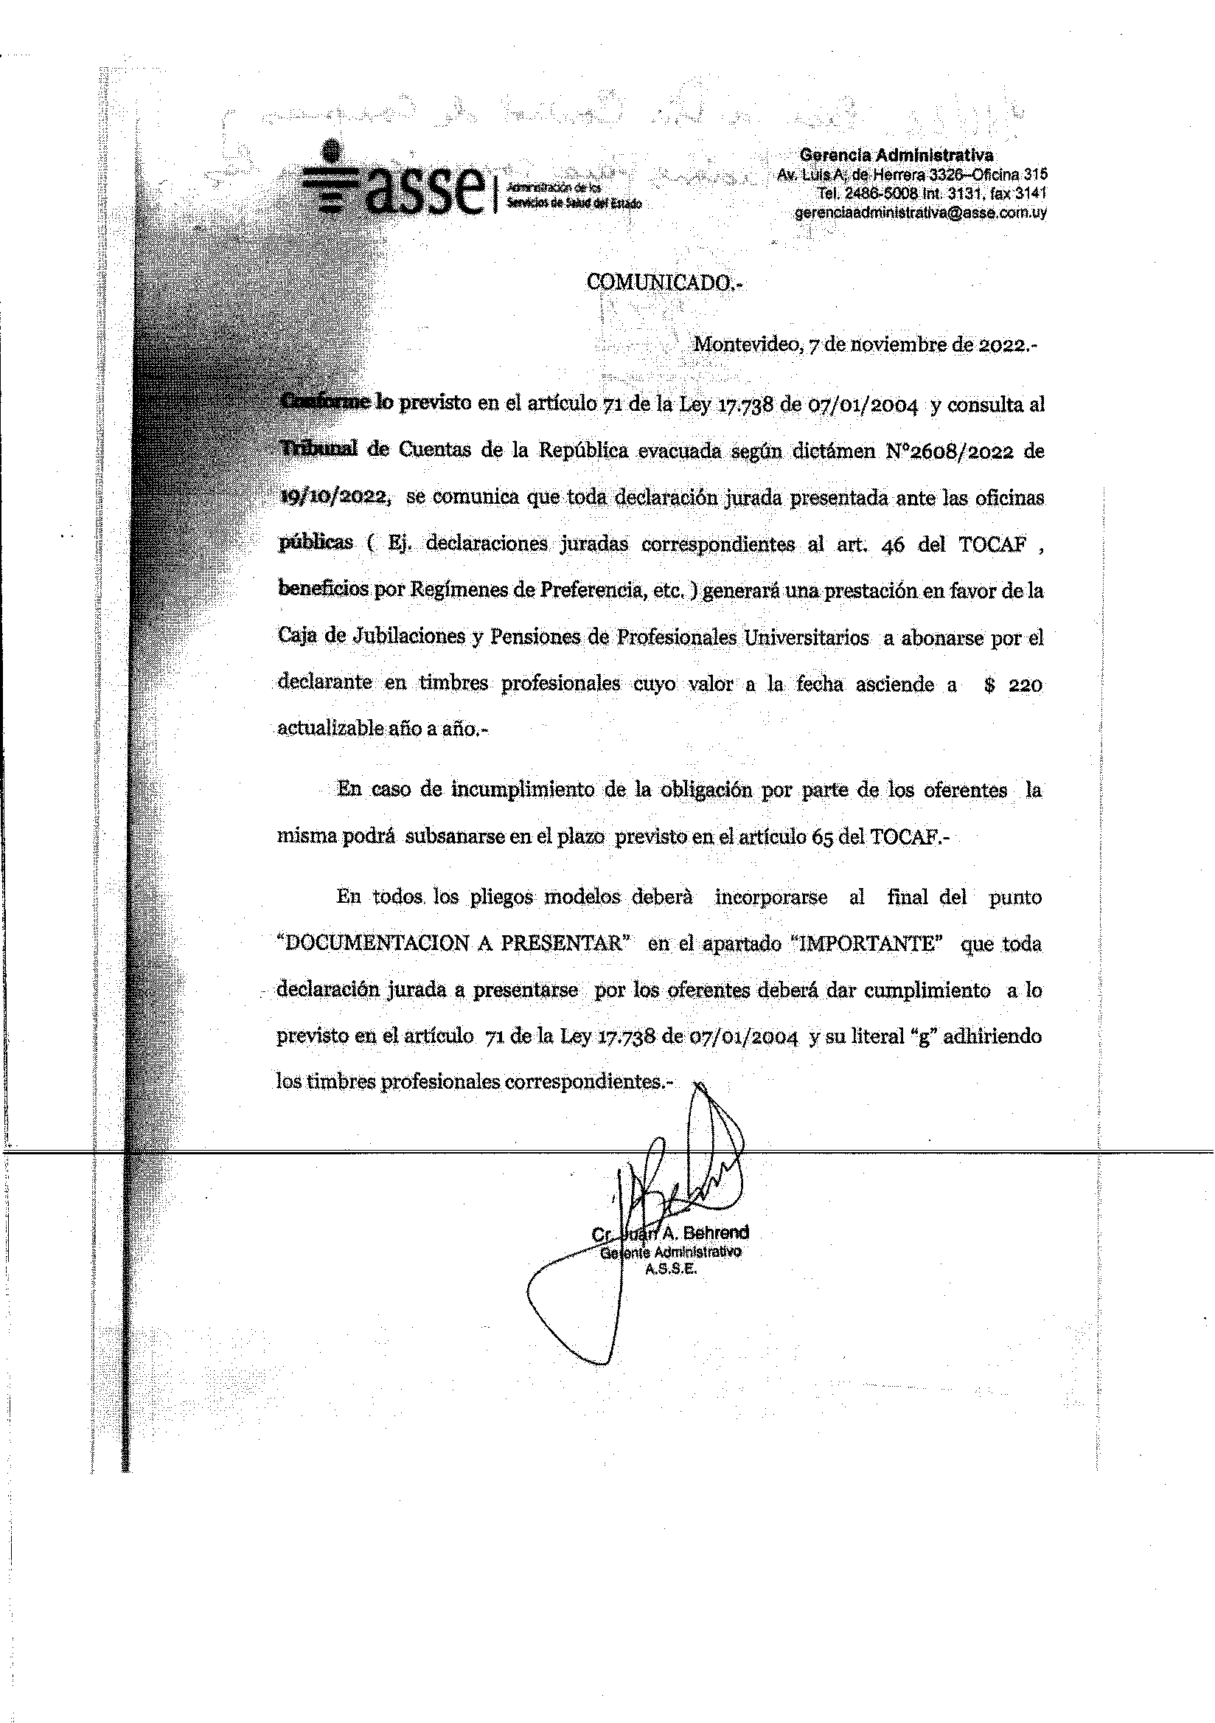

5. CONFORMIDAD CON EL PRODUCTO
Los productos entregados serán controlados por la Administración de la Institución, la que delegara el personal a tales efectos, pudiendo realizar observaciones si a su juicio entiende que no se ajusta a lo pactado.

Entrega:
Las entregas serán respecto a lo adjudicado y tendrá la empresa 72 horas hábiles (3 días) de entrega que se computan desde que se envía la orden de compra.
La mercadería se debe presentar en el Sector de Abastecimiento de la Institución, en el horario de 8:00 a 13:00. Los funcionarios controlarán la mercadería y la factura.

La mercadería debe ser traída a la Institución, el proveedor será responsable del rastreo de la mercadería enviada, hasta su llegada a la Institución.
De no cumplirse con la entrega estipulada, la Administración se reserva el derecho de dejar sin efecto la compra sin perjuicio de otras acciones que corresponda aplicar a la firma que incumplió con la entrega.

Control:
Las cantidades a entregar serán controladas, en presencia del personal de la Institución.
Si la mercadería se ajusta a lo cotizado el personal dará conformidad a la factura y la entregará en la Oficina de Licitaciones y Compras. En caso contrario el proveedor, a su costo y en un plazo no mayor a 48 horas, deberá sustituir la mercadería subsanando dicho error, no dándose trámite a la recepción hasta no haber cumplido con la exigencia.

La Administración se reserva el derecho de adjudicar total o parcialmente y de anular la totalidad del llamado, según se estime conveniente para sus intereses, en cualquier etapa del procedimiento.

6. FORMA DE PAGO Y COBRO
Crédito mediante el SIIF, se atenderá el pago de acuerdo al detalle de la adjudicación y posterior afectación a cargo de la Unidad Ejecutora convocante de este procedimiento de compra. El Financiamiento puede ser 1.1 y/o 1.2.
Plazo estimado de pago a los noventa días del cierre del mes al cual pertenece la factura.

Las facturas deberán presentarse debidamente conformadas en la Oficina de Licitaciones y Compras con un plazo no mayor a cinco (5) días desde que se emitió el documento y se entregó la mercadería en la Institución.
Las facturas deben contener en el detalle escrito el número de orden de compra enviada para la entrega de la mercadería.

NO SE ABONARAN EN NINGÚN CASO INTERESES O AJUSTES POR MORA O AJUSTES POR PAGO FUERA DE FECHA

Si la factura contuviera impresa alguna referencia a esos extremos, por el solo hecho de presentar oferta, se entiende que las firmas aceptan que la Administración anule dicha referencia mediante sello u otro medio similar en forma previa a su tramitación.

Para hacer efectivo el cobro de las facturas el proveedor deberá contar con certificados de B.P.S. y D.G.I. vigentes. Por mayor información comunicarse con la Oficina de Pagos y Contabilidad, teléfono 4338 9171 interno 238 o 243.

7. COMUNICACIONES
Las comunicaciones referidas al presente llamado, deben dirigirse a la Oficina de Licitaciones y Compras del Centro de Rehabilitación Médico Ocupacional y Sicosocial, Ex Colonia Dr. Bernardo Etchepare (ruta 11 Km. 79.500) y Ex Colonia Dr. Santín C. Rossi (ruta 79 ruta 11), Dpto. de San José, teléfono 43389171 interno 239 e interno fax 232 o 4338 9378, en días hábiles, en el horario comprendido entre las 08:00 y las 14:00 horas.

8. INCUMPLIMIENTOS
De no cumplirse con las condiciones de entrega estipuladas, la calidad y/o la cantidad adjudicada, la Administración podrá retener el trámite de la factura hasta salvada la situación.
Asimismo la Administración podrá rescindir la continuación del suministro y conceder el mismo a la firma que sigue en precio.

LA ADMINISTRACIÓN SE RESERVA EL DERECHO DE ANULAR LA TOTALIDAD DEL LLAMADO, Y DE ADJUDICAR TOTAL O PARCIALMENTE, SEGÚN SE ESTIME CONVENIENTE PARA SUS INTERESES, EN CUALQUIER ETAPA DEL PROCEDIMIENTO.

LA ADMINISTRACIÓN SE RESERVA LA FACULTAD DE RESCINDIR EL CONTRATO, EN CUALQUIER MOMENTO, EN CASO QUE LA FIRMA ADJUDICATARIA I NCURRA EN INCUMPLIMIENTOS SUCESIVOS O NO, DEBIDAMENTE DOCUMENTADOS O UN INCUMPLIMIENTO DE SUMA GRAVEDAD, COMO LA AUSENCIA TOTAL DEL SERVICIO QUE IMPIDA EL NORMAL FUNCIONAMIENTO DEL ÁREA AL QUE ESTE AFECTA.

9. CRITERIO DE SELECCIÓN DE LOS ARTÍCULOS Y/O SERVICIOS.
La selección de los artículos será realizada en base al precio más conveniente del cuadro comparativo surgido del SICE, dentro de los artículos que presenten todas las características detalladas en el punto Nº 10.
Los artículos deberán cumplir con los requisitos mínimos solicitados; si ninguno cumpliese con la totalidad de los detalles exigidos, se pasará a elegir el que reúna más especificaciones técnicas requeridas.
Se aplicará el Régimen de Preferencias al amparo del Artículo Nº 59 y Nº 60 del T.O.C.A.F.

10. OBJETO

ÍTEM | CÓD. ARTICULO | ARTICULO | CANTIDAD

1 | 73469 | NEUMATICOS PARA CAMIONETA DFSK | MATRICULA NOF 1123.  CUBIERTAS: 165-70-14. | HASTA | 4 | UNIDAD

ANEXO I

DECLARACIÓN JURADA ART. 46

En relación con el Procedimiento CD 2023 Nº 43 el que suscribe..........................................................................representada por.......................................................en calidad de .................................. declaro bajo juramento no estar comprendida/o en la causales que expresamente impiden contratar con el Estado, de acuerdo a lo establecido en el artículo 46 del TOCAF, quedando sujeto el firmante a las responsabilidades legales en caso de falsedad (artículo 239 del Código Penal).

Firma:
Nombre completo:
Documento de identidad:
Nombre de la empresa:
Calidad en la que firma:
Fecha:

Artículo 239 del Código Penal: “El que, con motivo de otorgamiento o formalización de un documento público, ante un funcionario público, prestare una declaración falsa sobre su identidad o estado o cualquier otra circunstancia de hecho, será castigado con 3 a 24 meses de prisión”.

